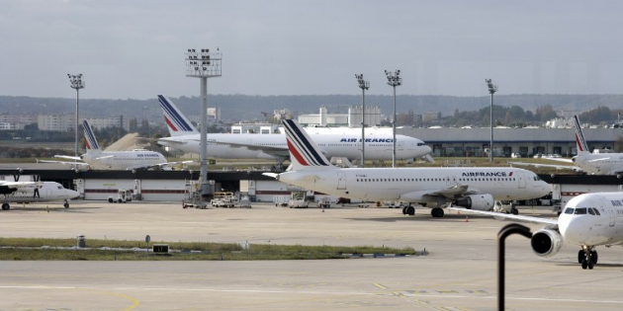
Déplafonnement d'Orly, et si une porte s'ouvrait ?
AÉRIEN
Fabrice Gliszczynski | LA TRIBUNE - 27/01/2014, 7:00 - 513 mots
Le président de l'Acnusa, autorité de contrôle des nuisances aéroportuaires, estime que si les acteurs du transport aérien peuvent s'engager sur une diminution du bruit, une augmentation du trafic est possible. Une première dans le dialogue de sourds qui oppose partisans et opposants au déplafonnement d'Orly depuis 20 ans.

Vingt ans de tensions et d'incompréhension mutuelle. Vingt ans que le débat sur le déplafonnement d'Orly tourne au dialogue de sourds entre (schématiquement) les riverains et élus des communes proches de l'aéroport du sud parisien d'un côté, et de nombreux acteurs du transport aérien et agents économiques de l'autre Pour les premiers, pas question de remettre en question le plafond de 250.000 mouvements (atterrissages, décollages) annuels mis en vigueur en 1994, pour ne pas accroître les nuisances sonores. Pour les seconds, le niveau de bruit ayant baissé depuis 1994 en raison de la modernisation des flottes d'avions, le plafond pourrait être relevé voire supprimé pour permettre de profiter du potentiel de croissance d'Orly, lequel peut absorber au moins 450.000 mouvements annuels. Pour donner du poids à leur argumentation, ils rappellent les effets bénéfiques d'une hausse du trafic sur l'emploi pour les communes avoisinantes de l'aéroport.
"Pas de remise en cause du statu quo
Un dossier sensible condamné au statu quo. "Aucun ministre ne remettra en cause le plafonnement d'Orly, c'est trop casse gueule", expliquait récemment un acteur du secteur. Le Frédéric Cuvillier, le ministre actuel des transports, ne veut d'ailleurs y toucher.
"Le ministre ne veut pas toucher au statu quo", a rappelé avec fermeté un membre de son ministère la semaine dernière, lors de l'assemblée générale du Board Airlines representatives (BAR), l'association de compagnies étrangères en France (Air France en fait aussi partie), où, de manière complètement improvisée, le jeu des questions-réponses a fait dévier le débat sur la question du plafonnement d'Orly.
L'Acnusa, un acteur clé
Généralement, le débat sur ce sujet complexe tourne court. Mais pour une fois quelqu'un l'a abordé sans tabou en essayant d'avoir une vision globale. Il s'agit de Victor Haïm, un ancien magistrat, aujourd'hui président de l'Acnusa, l'autorité de contrôle des nuisances aéroportuaires. Un acteur clé, légitime aux yeux des associations de riverains.
"Si on peut s'engager auprès des riverains sur une diminution du bruit, on peut avoir une augmentation du trafic", a-t-il déclaré, rappelant que le trafic pourrait doubler d'ici à 2030.
"Contreparties"
Bigre ! Jamais ses prédécesseurs n'avaient tenu un tel discours. Interrogé en aparté, Victor Haïm a plaidé "pour une solution où les riverains et les collectivités locales sont gagnants". Qu'ils aient des contreparties. Pour garantir moins de bruits, il a évoqué la définition d'un seuil de baisse de bruit et la sortie des avions les plus bruyants. Des mesures qui doivent s'accompagner d'autres contreparties pour les riverains et les communes pour que celles-ci n'aient pas que des inconvénients mais aussi des bénéfices. L'intérêt des riverains est au centre des préoccupations de Victor Haïm.
"Si le trafic double d'ici à 2030, je crains que les politiques fassent un jour sauter le verrou d'Orly au détriment des riverains".

Faut-il y voir "l'esquisse du début d'un commencement d'un éventuel" déplafonnement d'Orly ? Peut-être.

